教师服务系统使用说明
网址http://gmis.cup.edu.cn/gmis/(S(n2wpglo3xdlkj3dqnoogtwfk))/home/login
（如有疑问，请联系申报学科所在学院院办）
注意：
1.工作经历，科研信息不完善的至导师遴选申请菜单栏下“扩展信息”处修改。
2.申报完成后下载简况表查看信息是否正确填报，检查“III本人近四年科学研究情况汇总”，若SCI收录数不符，可能为SCI收录情况国别、分区等未选择，可在信息扩展里检查修改。
3.请认真填写师德师风、思想政治表现情况

一、硕导申请系统操作指南
（一）系统登录：
用户名为工号，未修改过密码的老师原始密码为“yjsxtw+工号”，忘记密码请联系所在学院院办重置密码。
外单位兼职人员导师编号请联系所在学院获取。
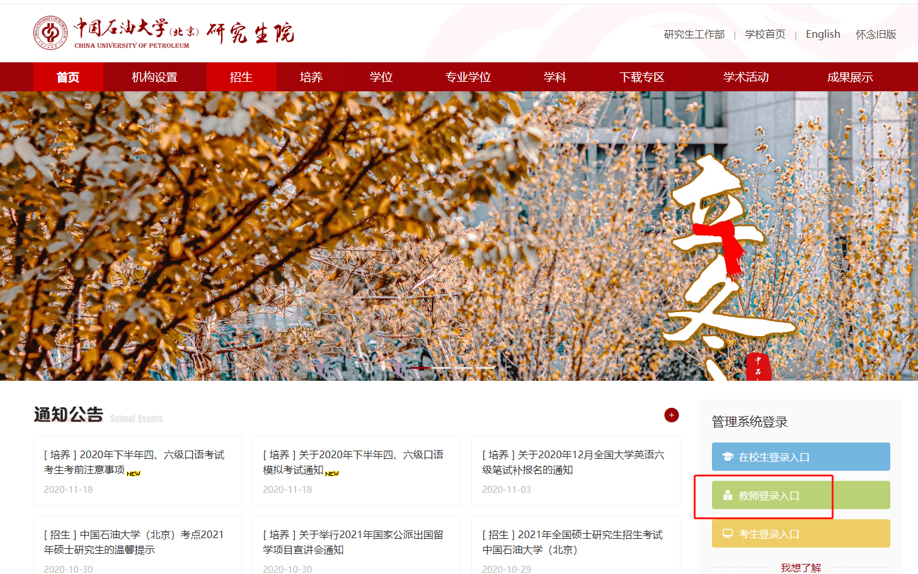
研究生院主页点击教师登录入口
（二）导师遴选申请
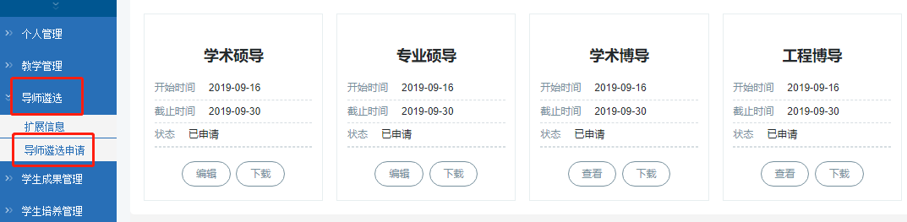

1.完善个人信息
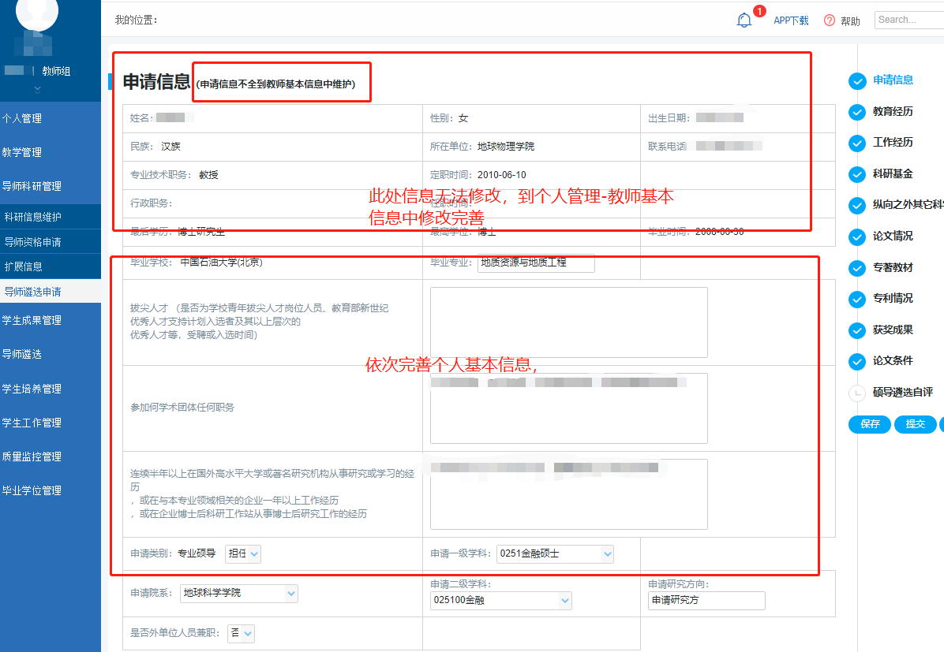

2.选择教育经历、工作经历，若经历不完善至扩展信息处修改
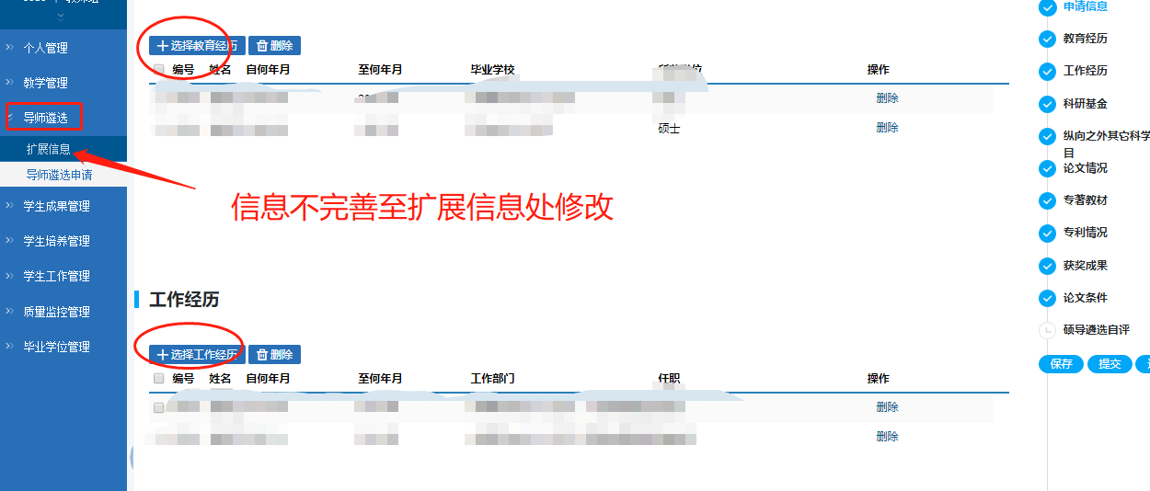
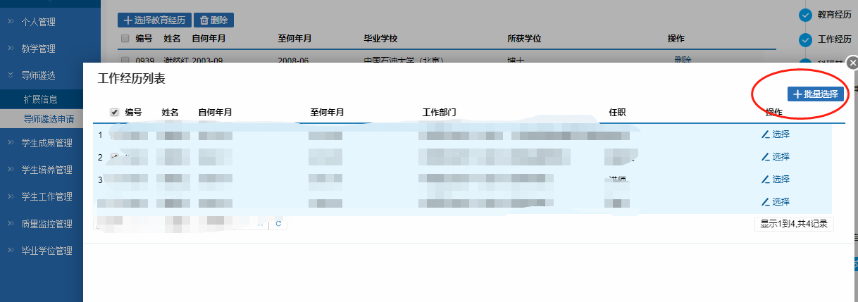
3.依据蓝色备注要求完善科研信息，信息不完善的在扩展信息里修改（可修改符合申报条件的相关内容）
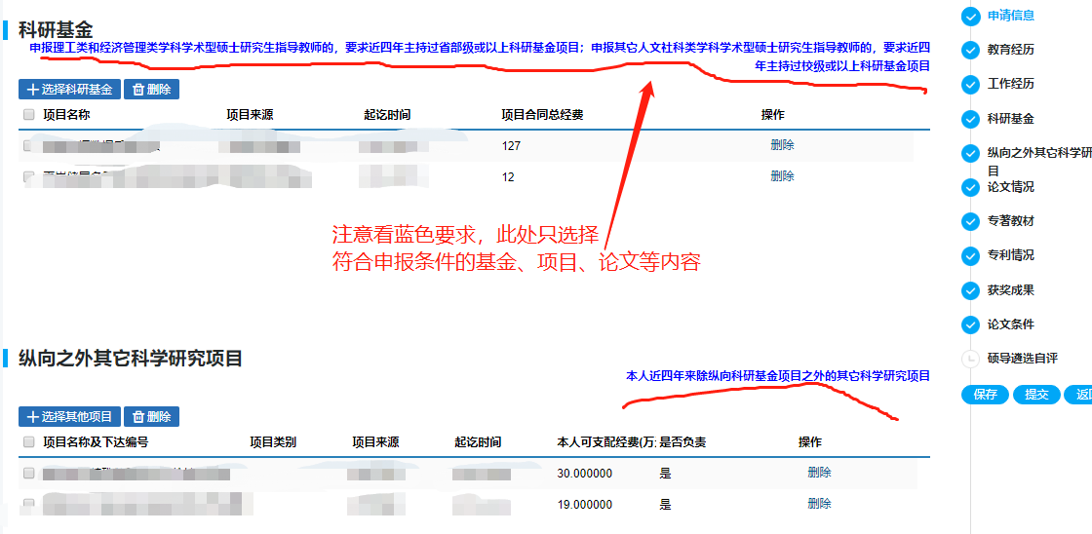

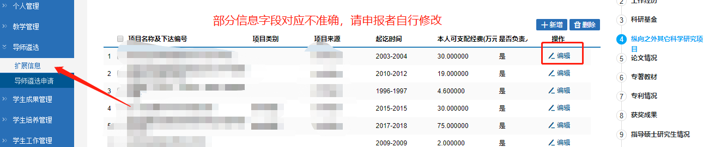
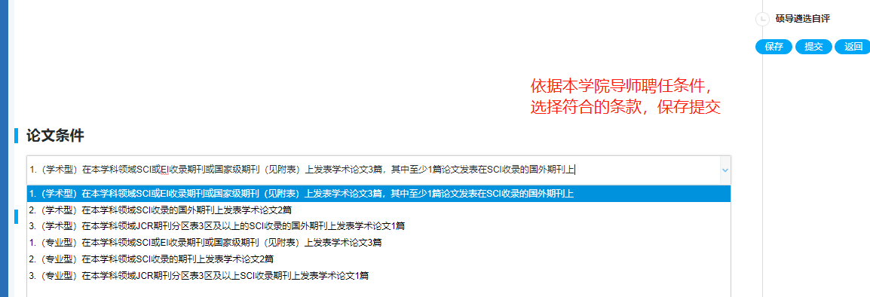

4.下载简况表。
（1）检查“III本人近四年科学研究情况汇总”，若SCI收录数不符，可能为SCI收录情况国别、分区等未选择，可在信息扩展里重新检查修改。

二、院办系统操作指南
右上角选择学科-左侧菜单栏导师遴选-导师遴选院系审核
可撤销提交、审核通过、下载统计表
